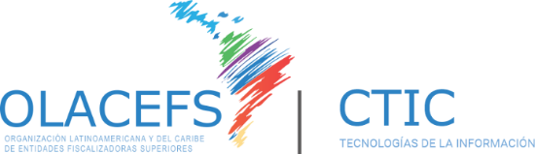

MEMORIA ANUAL DE LA
COMISION DE TECNOLOGIAS DE LA INFORMACION y COMUNICACIONES (CTIC)
2022

Mensaje del Presidente de la Comisión de Tecnologías de la Información y Comunicaciones (CTIC)

En mi carácter de Presidente de la Comisión de Tecnologías de la Información y Comunicaciones (CTIC) de la OLACEFS -en representación de la Auditoría General de la Nación Argentina (AGN)- junto a las Entidades de Fiscalización Superior (EFS) de la región que la integran como miembros, presentamos la memoria correspondiente al año 2022.

La principal función de nuestra Comisión es la de asistir técnicamente a las EFS desarrollando herramientas que contribuyan a mejorar el intercambio de información y experiencias, así como fomentar la utilización de nuevas tecnologías en el desempeño de nuestras tareas de control.
En función de ello, este año 2022 hemos desarrollado nuestro trabajo, cuyo detalle se expone detalladamente en este documento, con la finalidad de poner en práctica estos desafíos.
De las actividades realizadas destacamos la puesta en línea del Portal de Datos Abiertos de la OLACEFS a través del sitio DATOS.OLACEFS.COM con el que buscamos consolidar la información disponible, tanto propia como las de sus gobiernos, que las EFS consideren oportuno compartir con la comunidad del control, sus miembros y las partes interesadas externas.
Con éste eje estratégico la CTIC considera oportuno implementar un programa de entrenamiento en Ciencia de Datos cuya finalidad es la de capacitar a nuestros auditores gubernamentales en el uso de grandes bases de datos y los avances en inteligencia artificial que se van poniendo a disposición de los usuarios.
Sumado a ello estamos impulsando un Directorio de Expertos en Tecnologías de la Información de la OLACEFS que esperamos sea integrado por todos aquellos funcionarios especializados en datos, tecnologías y uso de la información de la región. Este espacio permitirá a las EFS de la OLACEFS realizar consultas en línea sobre los avances en la materia con los expertos, así como convocar el apoyo entre pares para aquellos temas que sean de interés profundizar en sus organizaciones. Este espacio que implementa la CTIC tiene como filosofía la integración de conocimientos especializados en Tecnologías de la Información y Comunicación con experiencia en auditorias gubernamentales.
Estas iniciativas pudieron ser puestas en práctica gracias al apoyo de las Entidades que nos acompañaron y nos acompañan en las tareas propias de la fuerza de trabajo de Big Data e IA de la CTIC, a quienes agradezco especialmente su aporte permanente a la Comisión.
En 2022, la CTIC finaliza un periodo intenso, cargado de una historia importante en experiencia y avances de la tecnología. La pandemia pasada nos dejó importantes enseñanzas en este sentido. Desde ya hemos logrado superarla gracias a las herramientas digitales que la modernidad puso en nuestras manos para el realizar el trabajo cotidiano.
Finalmente, con el inmenso agradecimiento a todos los miembros de la CTIC que han acompañado en cada una de las iniciativas con sus aportes, experiencias e invalorable capital humano; a la Presidencia y Secretaria Ejecutiva de la OLACEFS que nos han brindado su valioso y permanente apoyo, les propongo continuar con estos desafíos en los años que vienen, con la esperanza de compartir el vertiginoso avance que la tecnología pone a nuestra disposición de manera permanente, les dejo un cordial saludo,

FRANCISCO J. FERNANDEZ
AUDITOR GENERAL DE LA NACION (ARGENTINA)
PRESIDENTE CTIC

MEMORIA
La Comisión de Tecnologías de la Información y Comunicaciones (CTIC) de la Organización Latinoamericana y del Caribe de Entidades de Fiscalización Superior (OLACEFS) desarrolló, durante el 2022 una intensa actividad destinada a cumplimentar su objetivo primario y específico de contribuir al desarrollo de las tecnologías y las comunicaciones en las EFS de la región.
Esta tarea se centró en aportar a que las entidades de control gubernamental de la OLACEFS promuevan el acceso y uso de nuevas tecnologías a todos sus miembros para lograr el cumplimiento ese rol.
Con este objetivo es que diseñamos, propusimos y comenzamos a recorrer nuestro Plan Operativo Anual 2022 que contó con la cobertura de las siguientes actividades principales:
- BIG DATA & I.A: IMPLEMENTAR, PROMOVER Y DIFUNDIR LA PLATAFORMA DE DATOS ABIERTOS
- BIG DATA & I.A.: SENSIBILIZAR y CAPACITAR EN CIENCIA DE DATOS PARA AUDITORES
- IMPLEMENTAR DIRECTORIO DE PROFESIONALES TI DE LA OLACEFS
- ASESORAR Y GESTIONAR ENCUESTAS EFECTIVAS EN LA PLATAFORMA DE ENCUESTAS DE LA OLACEFS
- PROMOVER Y DIFUNDIR ODS.OLACEFS.COM
- ADAPTAR EL PORTAL DE REGISTRO PARA LA XXI ASAMBLEA GENERAL ORDINARIA DE LA OLACEFS
- ASISTIR TECNICAMENTE A OTRAS COMISIONES, COMITES Y GRUPOS DE TRABAJO
- PARTICIPACION EN EVENTOS TICS DE LA INTOSAI, OLACEFS Y EUROSAI

Los resultados de este Plan Anual 2022 fueron los siguientes:

Portal de DATOS.OLACEFS.COM

Sin dudas que el producto principal en nuestra planificación anual, fue el desarrollo y puesta en línea de la Plataforma de Datos Abiertos de la OLACEFS que verá su concreción a través del sitio al que denominamos DATOS.OLACEFS.COM.
Esta iniciativa se originó en la conformación de una Fuerza de Trabajo de Big Data e Inteligencia Artificial. En este espacio las EFS miembros de la CTIC aportaron mediante reuniones virtuales durante este año 2022 su experiencia, sus recomendaciones, los desafíos y también las metas que desde su perspectiva profesional esperan de este proyecto.
Fruto de estos encuentros, hemos logrado consolidar y poner a disposición de la OLACEFS este sitio, donde esperamos que las EFS de la región incorporen los datos abiertos de su elección. Estamos interesados no solo de sus entidades como tal sino tambien de aquellos datos abiertos que los gobiernos de sus paises ofrecen a la comunidad, de alli que el sitio se encuentra abierto a los terceros interesados en visualizar la informacion de los paises miembros de OLACEFS en un solo espacio virtual.
Este esfuerzo permitirá que cualquier visitante al sitio de la OLACEFS pueda obtener, transformar, reutilizar o compartir datasets de los temas que habitualmente nos ocupan a los auditores gubernamentales, tales como Compras Gubernamentales; Contrataciones Publicas; Estadisticas Sociales; Presupuestos de Gobierno; Datos de Salud; Educación; Seguridad; Justicia y tantos otros que se encuentran disponibles en la plataforma.
El eje de este proyecto es el de generar autogestion en la carga de datos que cada EFS quiera integrar a la comunidad. Para ello el formato de roles y autorizaciones ha sido liberado a la decisión de cada Entidad a fin de que sean ellas las que decidan la selección de datos a compartir. La CTIC actua como apoyo técnico en la funcionalidad.

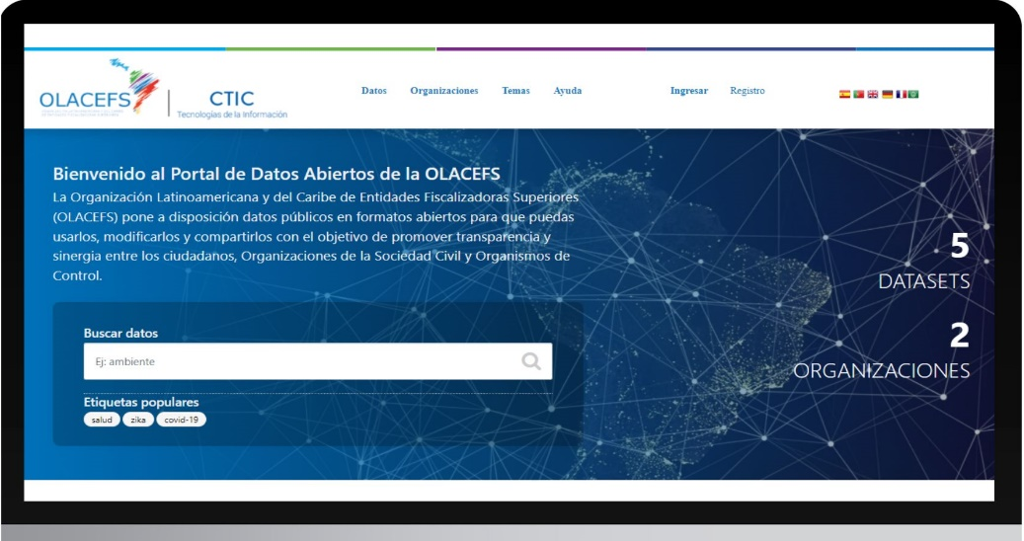

El objetivo del Portal es el de consolidar aquella la información que las Entidades de Fiscalización Superior, de manera voluntaria, quieran compartir con la comunidad OLACEFS, sus miembros, funcionarios, y partes interesadas externas mediante bases de datos abiertas, reutilizables y compartibles.
Para diseñar algunos aspectos específicos de esta Plataforma, la CTIC organizó un Taller Participativo el día 28/04/2022 con el apoyo de la agencia de cooperación alemana (GIZ) para identificar los puntos de entrada de la plataforma, seleccionar los temas que permitirán agrupar los datos abiertos, definir los roles de cada usuario, diseñar la publicidad de la información y todos aquellos aspectos las EFS consideraron importantes en la etapa de definición.
Asimismo, se invitó a otras comisiones y comités de la OLACEFS con iniciativas digitales a fin de armonizar los objetivos e integrar la información que consideren necesaria para este Portal. De esta iniciativa surgió la necesidad de coordinar actividades con el nuevo sistema de compartimiento informativo que lleva a cabo el Grupo de Trabajo (GCGT) que lleva a cabo una tarea importante en materia de integración entre pares de información crítica de sus EFS.
Nos diferencia de esa iniciativa la condición de PUBLICIDAD ABIERTA de los DATOS PUBLICOS, cuestión que es fundamental para ser parte del sitio.

Reunión Virtual de Diseño de la Plataforma

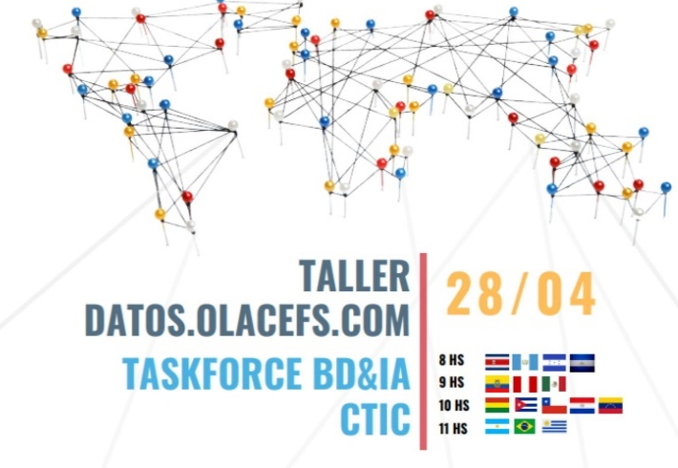

Capacitación en Ciencia de Datos

Para reforzar el cumplimiento de este objetivo estratégico de la Comisión, se previó la realización de un programa de entrenamiento en ciencia de datos.
Este entrenamiento se encuentra planificado en 2 etapas. La primera etapa (2022) se realiza la capacitación en los conceptos básicos de la ciencia de datos, de allí que hemos llamado INTRODUCCION A LA CIENCIA DE DATOS.
La segunda etapa (2023) se destinará a capacitar en abordar lenguajes avanzados de análisis de datos; manejo de series del tiempo; machine learning; uso de algoritmos e inteligencia artificial.
El entrenamiento se hace de manera combinada, mediante el uso de la plataforma Moodle (MOOC) para talleres autogestionados a la cual se le anexarán reuniones virtuales de entrenamiento en línea a los participantes. Esta forma de capacitar es la que nos ha dado más resultado en las experiencias que CTIC ha desarrollado de manera piloto en su propia EFS.

Capacitación I y II en CIENCIA DE DATOS
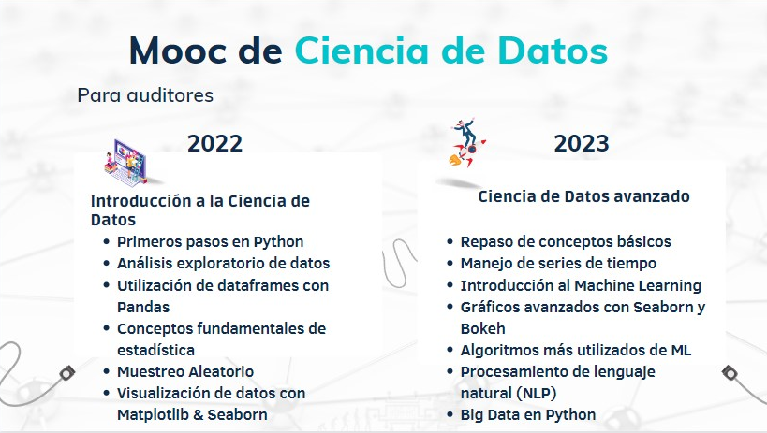

En este punto quisiéramos indicar que, el primer MOOC será puesto en línea para los interesados en el mes de octubre del 2022 (posterior a la XXI Asamblea de la OLACEFS).

Directorio de Expertos TI de la OLACEFS

Este directorio forma parte fundamental del uso de tecnologías en las EFS, tanto para sus propios intereses de organización como para aplicar los conocimientos al momento de realizar auditorías.
De esta manera, en este 2022, la CTIC pondrá en línea un Directorio de Expertos en Tecnologías de la Información en el mes de noviembre 2022.
El sitio forma parte del Portal de Datos Abiertos y permitirá unir los datos curriculares y la experiencia práctica de los auditores que se encuentren capacitados en temas de tecnologías de las diferentes Entidades de Fiscalización de la OLACEFS.
Este directorio, de autogestión, contendrá un espacio para compartir códigos de programación útiles, experiencias prácticas y consultas entre expertos para agilizar el uso de los datos en las auditorías.
El objetivo del Directorio es doble. Por un lado, generar visibilidad al talento humano de la región en materia digital y facilitar el intercambio de conocimientos especiales entre pares, como así también ser un repositorio de consulta para las Entidades de Fiscalización Superior que deseen apoyo operativo en sus respectivas organizaciones. La modalidad de este apoyo entre pares (EFS) es un aspecto que surgirá del debate entre EFS durante el Encuentro CTIC en el marco de la XXI Asamblea General.
El diseño definitivo del modelo de gestión del Directorio, así como los roles que cada EFS quiera otorgarles a sus participantes interesados será autónomo de cada entidad. La CTIC aportará el apoyo técnico para el diseño, la puesta en línea y la difusión hacia los interesados.
Un dato relevante de este proyecto es que la participación de los funcionarios de las EFS en los cursos de Ciencia de Datos de la CTIC otorgará (no excluyente) la facilidad de integrar el directorio de manera directa en calidad de Experto Inicial en TI.

Directorio de Expertos TI de la OLACEFS
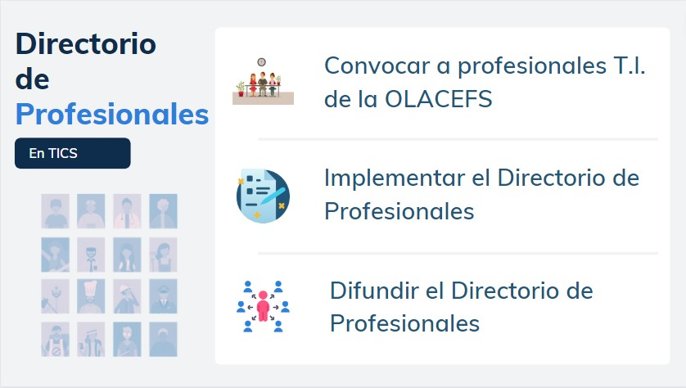

Encuestas Efectivas 2022

Continuando con lo planificado para el 2022, se ofreció un entrenamiento para el uso de la herramienta de encuestas en línea en consecuencia con las actividades virtuales realizadas durante los años de la pandemia (2020 y 2021).
Más allá del uso directo que realizan las EFS de las encuestas en línea, la CTIC apoya a Comisiones, Comités y Grupos de Trabajo que requieren de su ayuda técnica para cargar las encuestas, procesar sus resultados y acompañar durante las mismas.
Fruto de ello, durante el corriente año CTIC dio apoyo a la ejecución de cuatro (4) encuestas en línea donde participaron más de 6600 participantes de la organización. Estas encuestas fueron dirigidas a variados objetivos, tal como puede verse en las infografías más abajo, a saber:

- Encuesta solicitada por la Contraloría de la República de Chile
.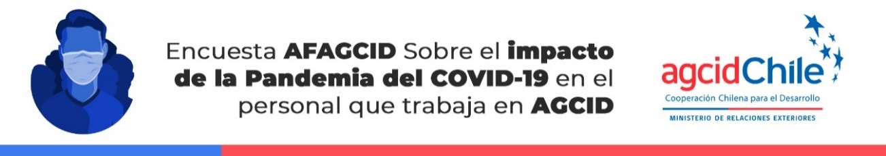

- Encuesta solicitada por el Comité de Creación de Capacidades de la OLACEFS
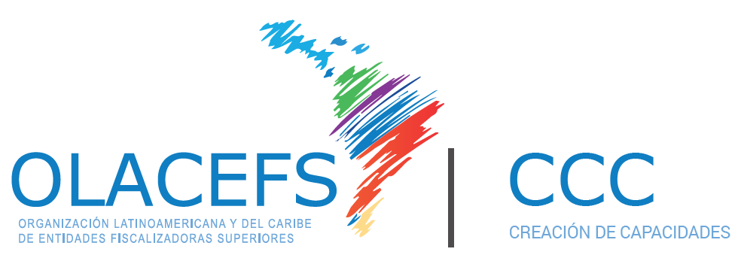
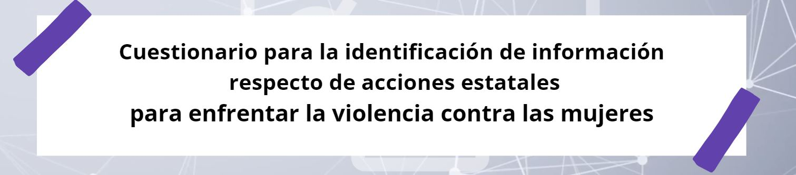

- Encuesta realizada por la CTIC sobre el Directorio de Expertos Profesionales TI (diagnostico de interes)
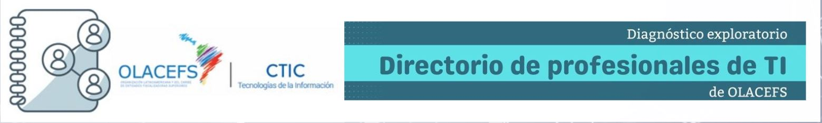

- Encuesta de Seguimiento sobre el impacto de la Pandemia COVID -19

Promoción y difusión del sitio ODS.OLACEFS.COM

Dando continuidad al que fue nuestro proyecto principal en el año 2021 y durante el cual se realizaron talleres virtuales con EFS y Partes Interesadas en la Agenda 2030, la CTIC continúo monitoreando el desempeño del sitio ODS.OLACEFS.COM.
Este monitoreo incluye la incorporación de nuevos informes de auditoría respecto de la Agenda 2030; la inducción a proponer temas y noticias referidos a los ODS en la página, así como el permanente acompañamiento a las Auditorías Coordinadas de la OLACEFS que tienen por objetivo el seguimiento de los ODS.
De esta manera, para este 2022 vimos que el sitio ODS.OLACEFS.COM ha tenido más de 1000 visitas y más de 900 nuevos usuarios, con nuevos informes y noticias de las organizaciones que hacen eje en el desafío que se propuso la ONU. Ello muestra la dinámica que la herramienta de autogestión en la OLACEFS ofrece a los miembros y usuarios interesados.

Estadisticas del Sitio ODS.OLACEFS.COM en lo que va del año 2022
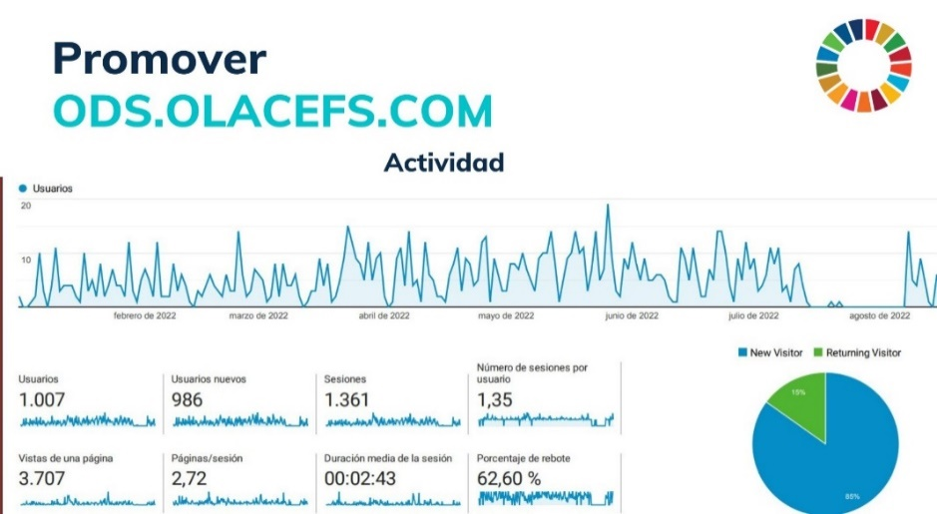
Fuente: Google Statistics ODS.OLACEFS.COM

Vemos con satisfacción la incorporación de información de ciudadanos a través del link “Participa”, que busca nutrir a las EFS de nuevos insumos sobre las preocupaciones de la sociedad civil, ha sido muy activa.
Ello es un insumo importante para las EFS, ya que los actores civiles son los disparadores más valiosos en el seguimiento de los hallazgos de auditorías y la selección de temas a la hora de planificar auditorias en el marco de la Agenda 2030.
Incentivamos e invitamos a las EFS a continuar incorporando iniciativas de la Agenda 2030, noticias e informes referidos a los Objetivos de Desarrollo Sostenible.
Finalmente, la CTIC continuó con su habitual apoyo a las comisiones y grupos de trabajo de la OLACEFS, y participamos de las iniciativas de la INT

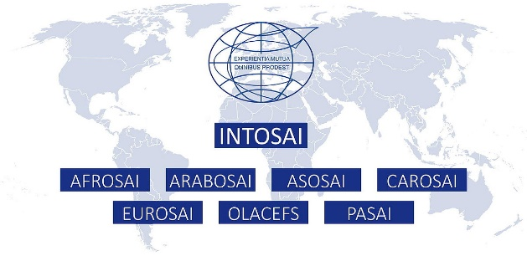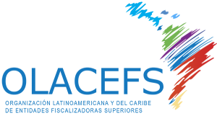

Con la esperanza de aportar, incentivar y promover el avance en nuestras organizaciones, agradecemos a las EFS que nos acompañan en estas iniciativas, especialmente a las que con su continua presencia en nuestras convocatorias nos honran con su interés en los proyectos de la CTIC. A todas las EFS

¡MUCHAS GRACIAS!

Septiembre 2022

